выпуск № 14
(2017 – 2018 уч.год)

- В КАЛЕЙДОСКОПЕ ШКОЛЬНЫХ ДЕЛ-

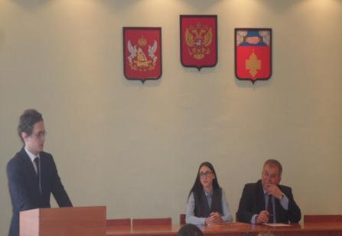
4 декабря состоялся 2 этап данного мероприятия, который прошёл в здании администрации Кантемировского района. Нашу школу представили Рябенко Людмила и Шутяк Павел- 11 класс. Людмила стала дублером руководителя Отдела образования, Павел – дублером главного редактора районной газеты «Кантемировский вестник». Все участники деловой игры начали свой «рабочий день» с совещания, а затем заняли рабочие места в кабинетах, где решали текущие вопросы, отвечали на телефонные звонки, делали выезды по проблемным вопросам, вели приём граждан и т.д. На итоговом совещании все участники Дня дублера поделились впечатлениями о проведенном мероприятии, ответили на заданные в ходе выступления вопросы, сказали слова благодарности в адрес организаторов.

Шутяк Павел – дублер главного редактора районной газеты

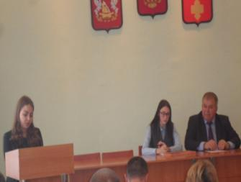

Рябенко Людмила – дублер руководителя Отдела по образованию

Учредитель и издатель – Совет старшеклассников МБОУ Митрофановская СОШ
Куратор: Плохих Надежда Викторовна
Главный редактор: Кодацкая Елизавета,10 «А» класс
Корреспонденты: Головенко С., Мирошникова А., Сотников М., Гринева В.
Фотокорреспонденты: Калюжная Ксения, Певченко Дарья, Губская Анастасия.
Верстка и дизайн: Гостева Ю., Ракшина М.,Пойда А., Дьякова О., Зубкова С.
Адрес редакции: МБОУ Митрофановская СОШ, кабинет №207
e-mail mitrscho@yandex.ru

Юные поэты МКОУ Митрофановской школы! Вы сможете размещать свои стихотворения, удивительные рассказы, истории! Наша газета поможет раскрыть все ваши творческие способности,
и продемонстрировать их всей школе!

